桃園縣富岡國小99學年度第一學期學校經營成果彙整表
【訓導處－生教組】
活動日期 | 991211
活動名稱 | 學生生活教育_遺失物品管理
活動目標 | 藉由遺失衣物管理以及認領的宣導,培養學生愛物惜物的觀念
活動歷程  及  活動成果 | 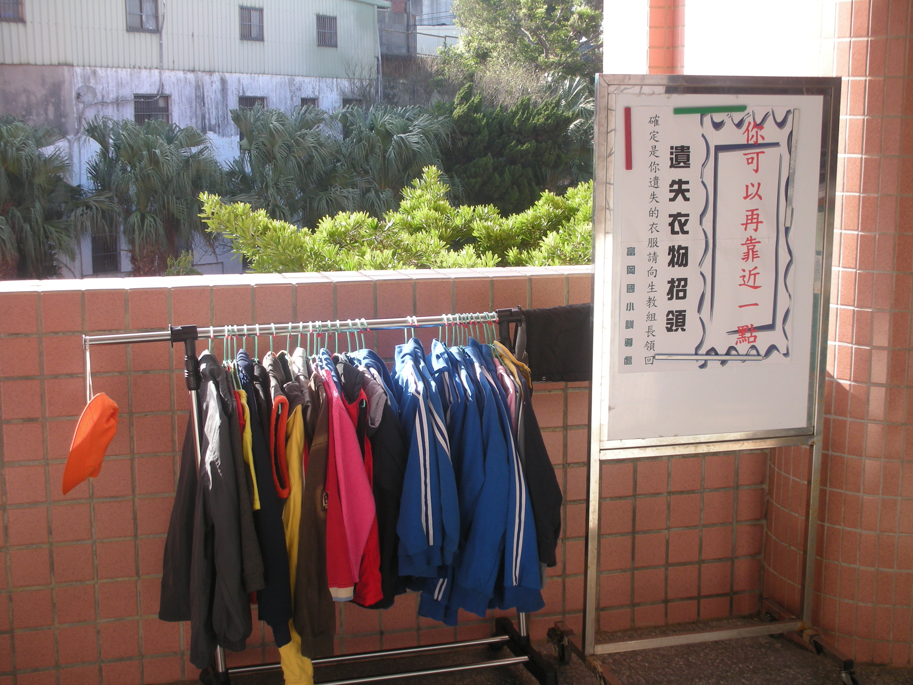  將學生遺失衣物整理並至於公開場所讓學生認領 | 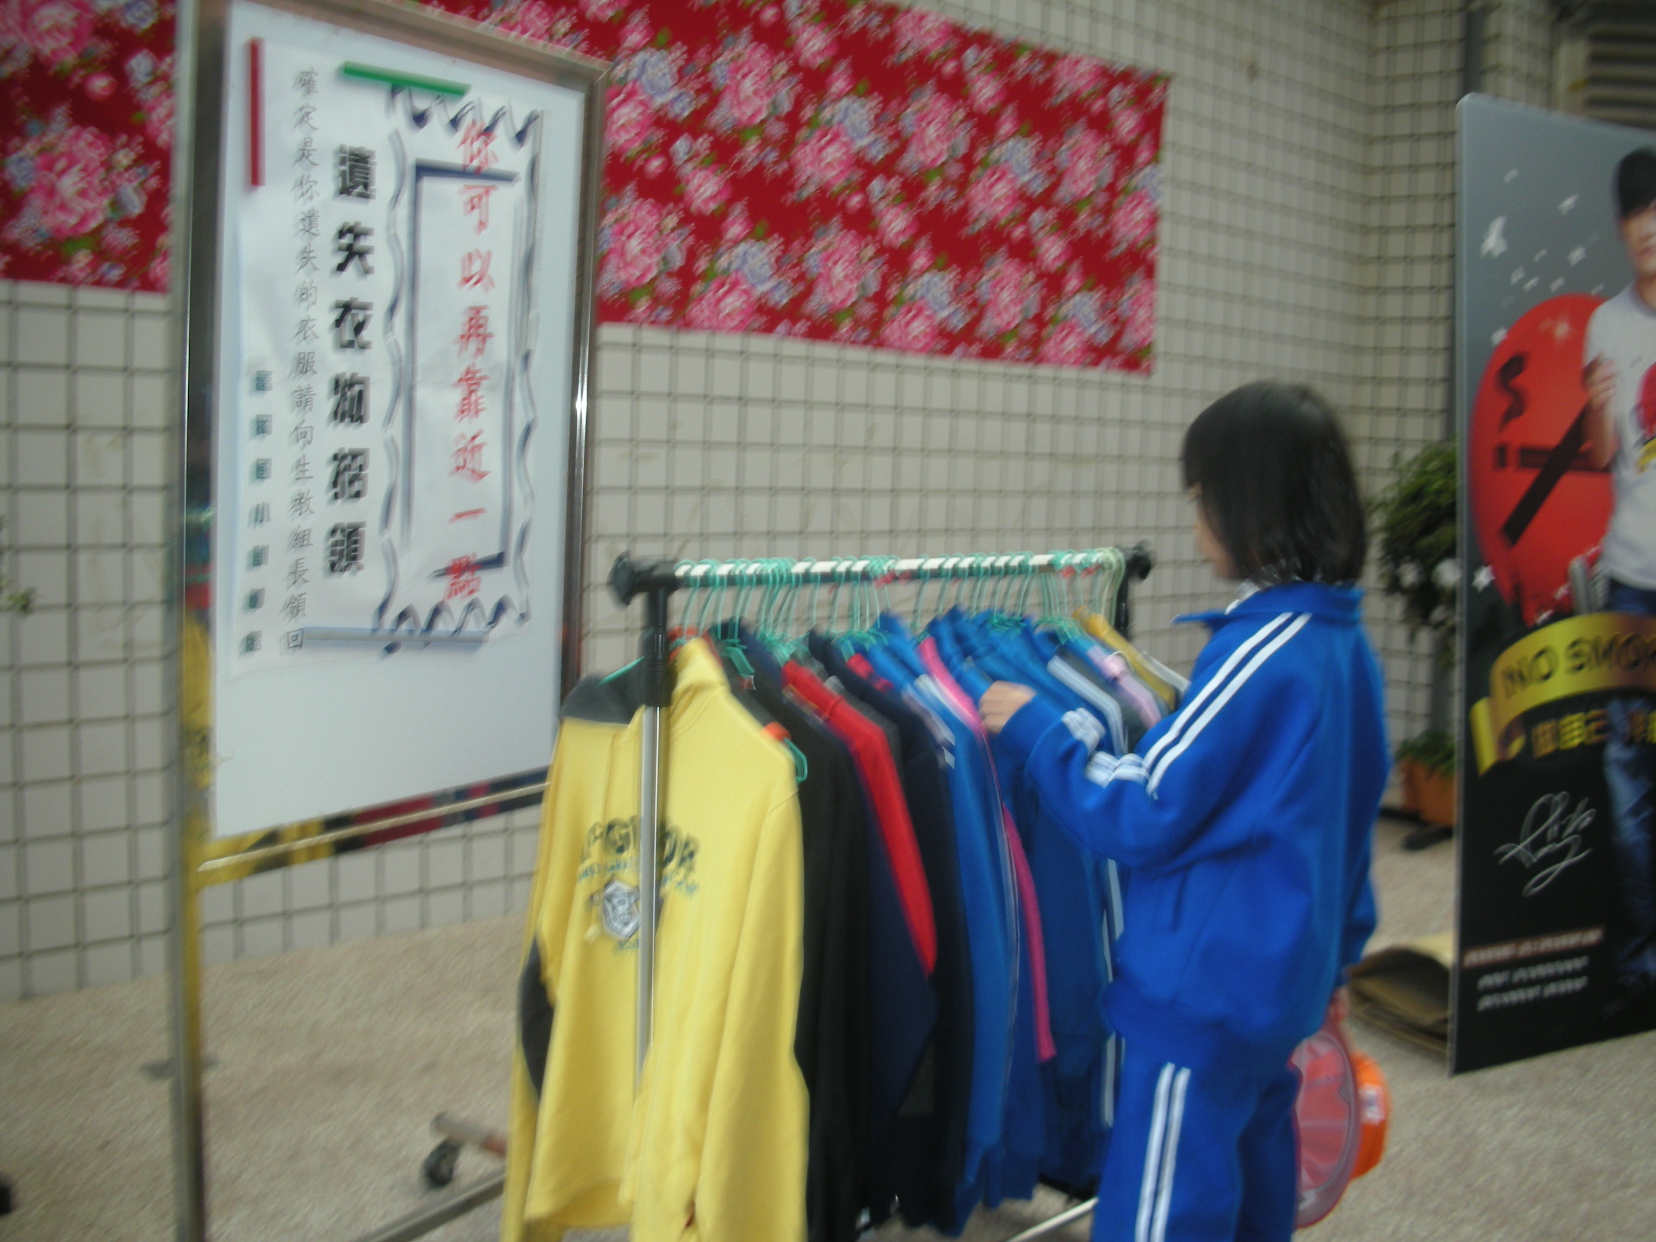  衣物掛在衣架上方便學生認領,也可以保持衣物乾淨
活動歷程  及  活動成果 | 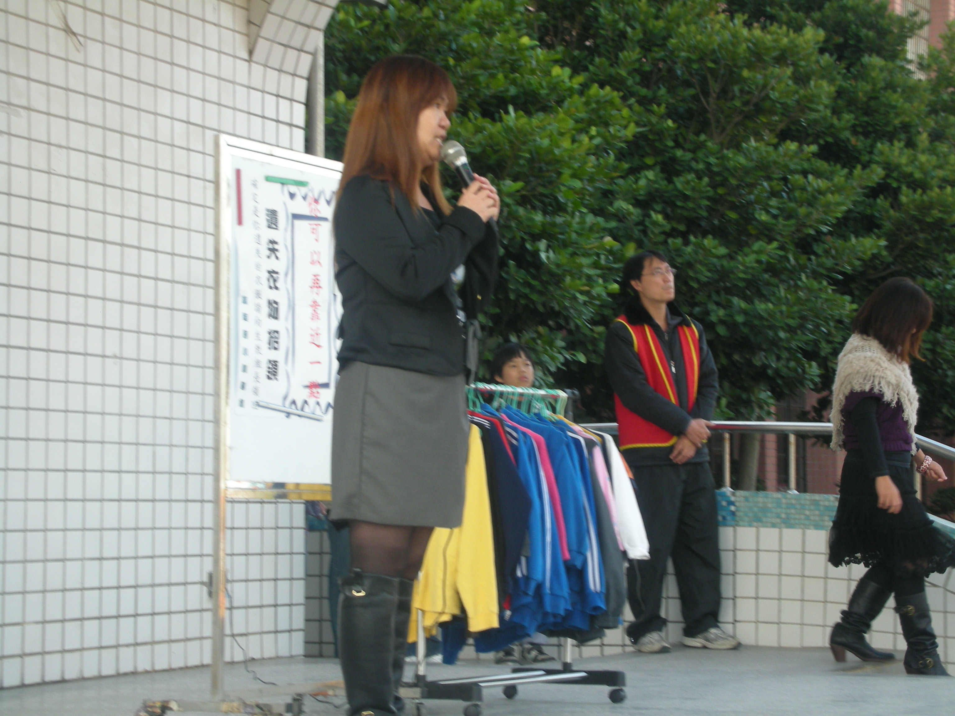  兒童朝會宣導 | 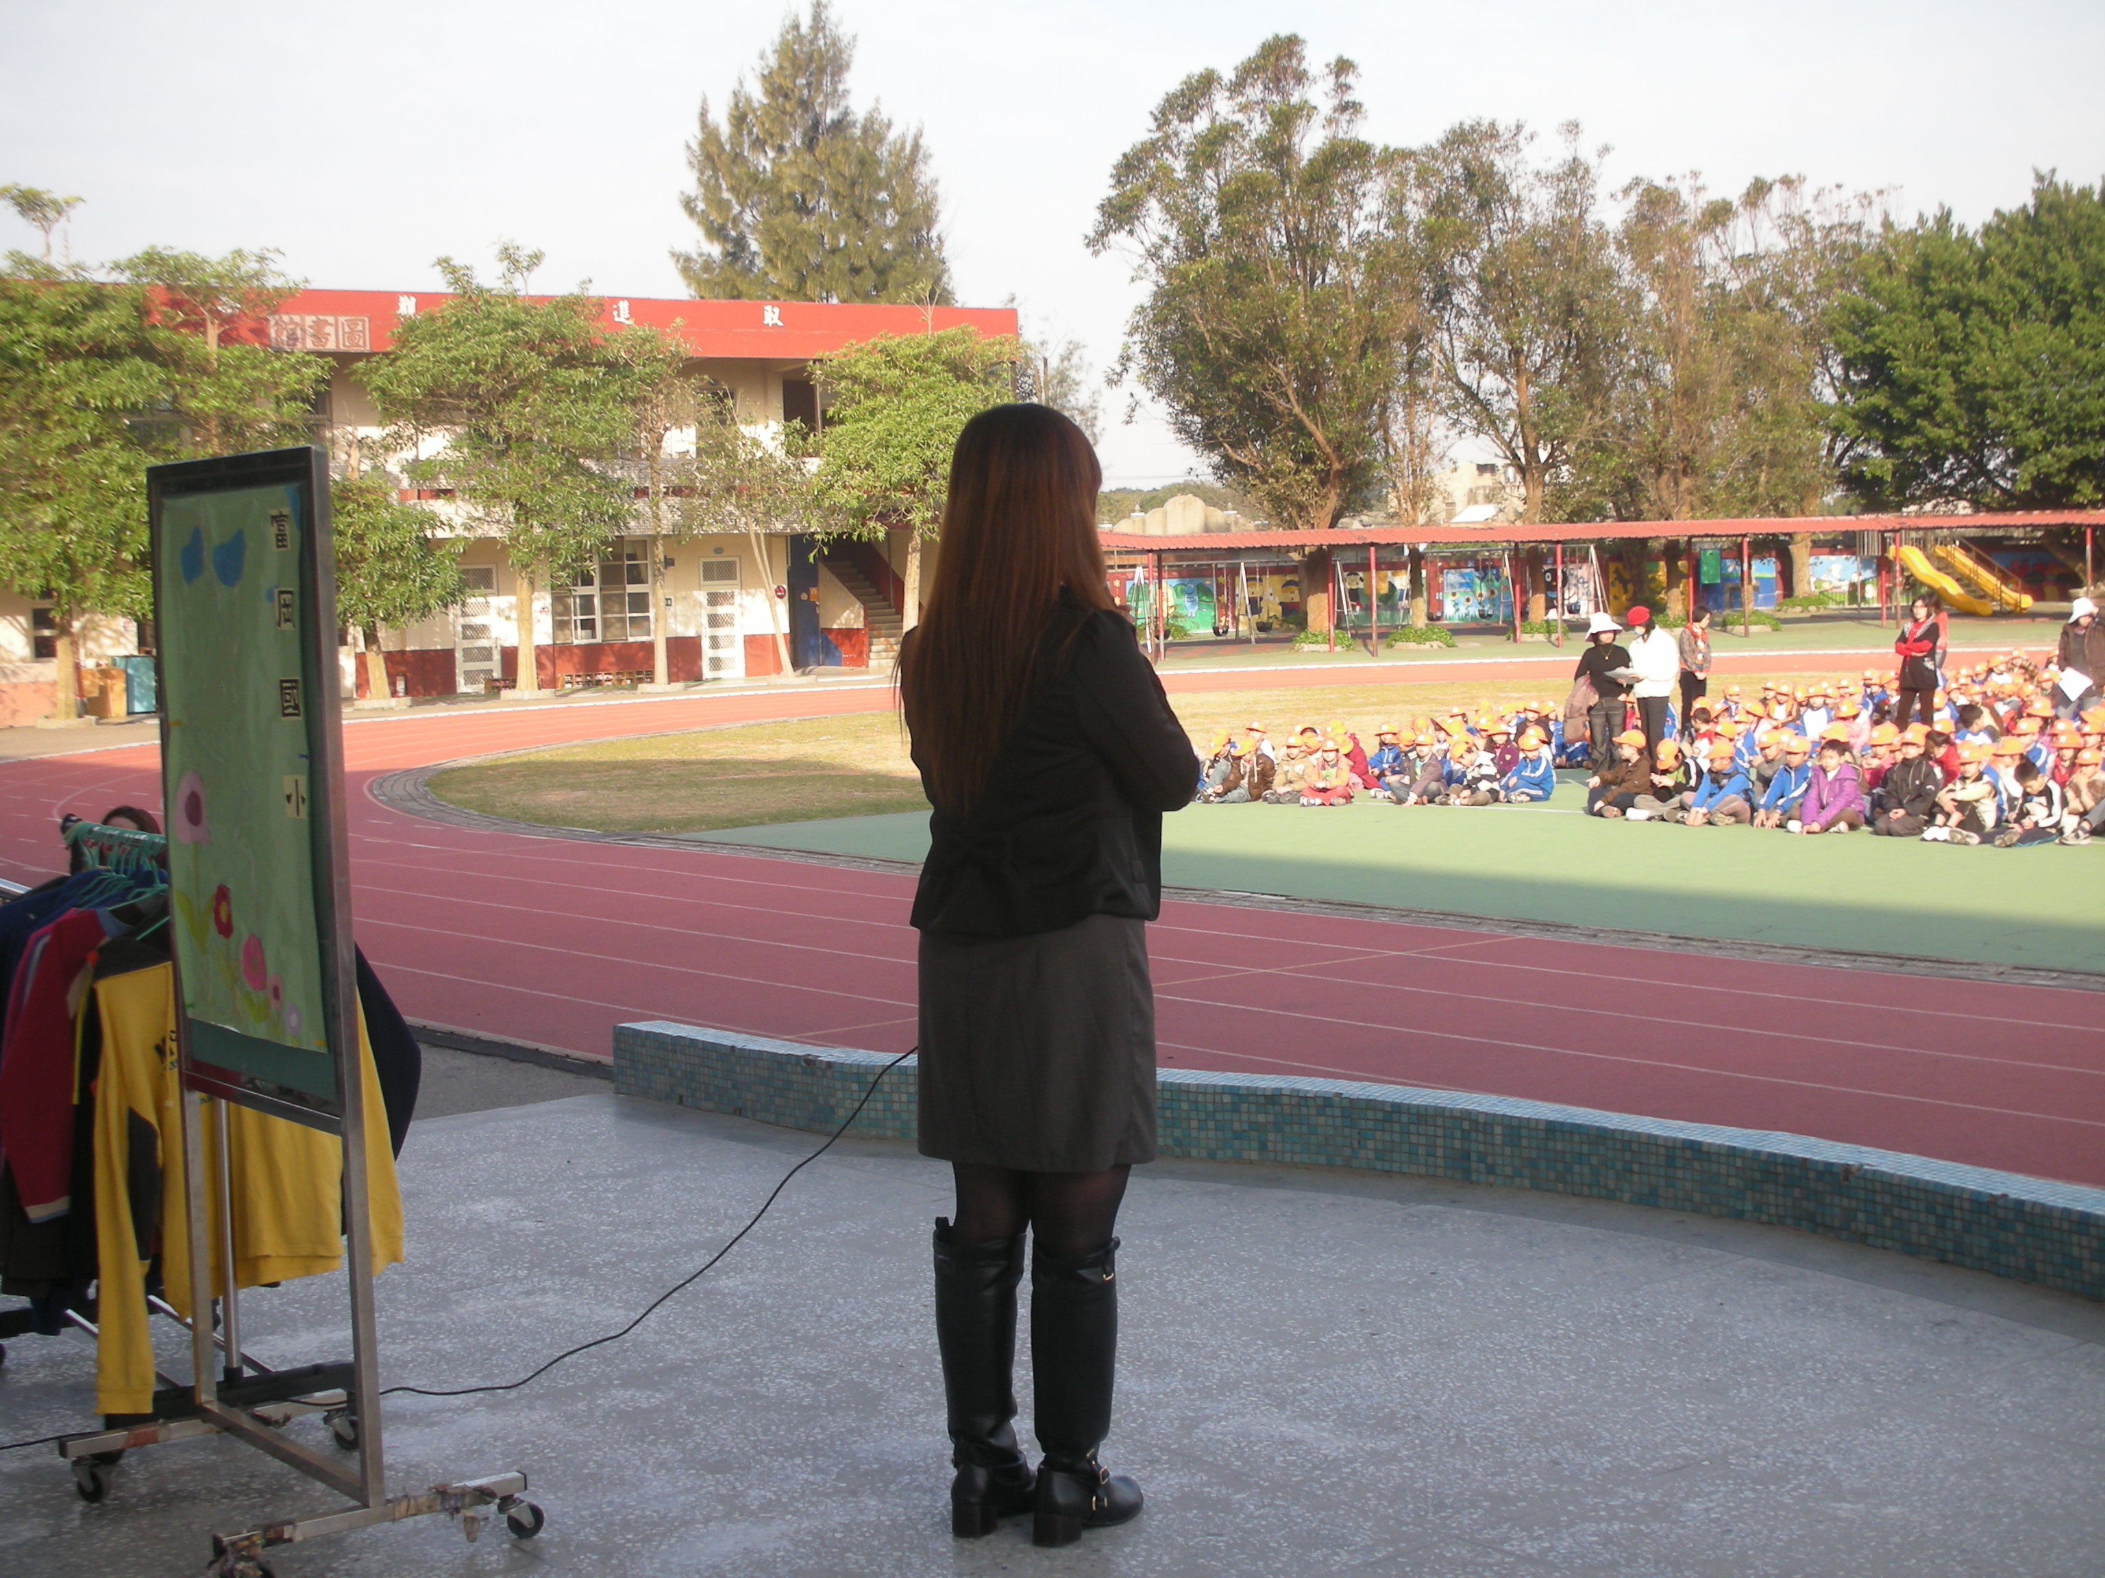  兒童朝會宣導
檢討與改進 | 成效良好，學生獲益良多
承辦人： 主任： 校長：

